Общество с ограниченной ответственностью
Компания «Современные Противопожарные Технологии»
ОГРН 1132468002941, ИНН 2465285112 КПП 246501001
660111, Россия, г. Красноярск, ул. Пограничников, д. 105 «А», оф. № 24
Тел.: 8 (391) 256-40-90, 8-905-973-40-73, 8-923-328-22-66
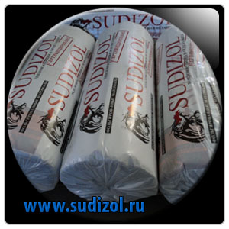
mailto:spt-krk24@mail.ru Веб-сайт: www.spt24.ru

КОМПЛЕКСНАЯ ОГНЕЗАЩИТА ВОЗДУХОВОДОВ
«ФОЛЬМА ВЕНТ»

ФОЛЬМА ХОЛСТ - теплоизоляционный материал, представляющий собой
комбинацию иглопробивногостеклополотна и алюминиевой фольги. Является аналогом базальтовых огнезащитных матов (МБОР, МПБОР, БСТВ и др.), но с более плотным фольгированным покрытием (20 мкм). Используются в системах комплексной огнезащиты.
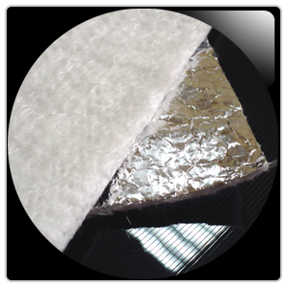
Сертификация
Пожарный сертификат (обязательная сертификация) - группа горючести НГ.

Система огнезащиты воздуховодов «Фольма Вент» включает в себя материал огнезащитный рулонный ФОЛЬМА ХОЛСТ (ТУ 5763-004-81564428-11) и огнезащитную клеющуюся мастику «Триумф» (ТУ 5772-002-72387571-04).
Система предназначена для повышения огнестойкости до 30(EI30) , 60(EI60) минут, и улучшения теплоизоляции стальных воздуховодов систем вентиляции и дымоудаления.
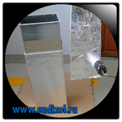
Сертификат соответствия № С-RU.ПБ57.В.01522 от 24.01.2016г.

Основные преимущества:
-Обеспечивает высокую степень огнезащиты
-Повышенная толщина фольгированного слоя (20мкм)
- Дополнительная звукоизоляция
-Виброустойчивость
-Эстетичный внешний вид
-Цена. По сравнению с аналогичными системами. (указаны ниже!)

Пределы огнестойкости воздуховодов (толщина стенки не менее 0,8мм) с комплексной системой огнезащиты «Фольма Вент»
Огнестойкость EI30: Материал огнезащитный рулонный фольгированный ФОЛЬМА-ХОЛСТ, огнезащитное покрытие «Триумф» толщиной не менее 0,7мм..
Огнестойкость EI60: Материал огнезащитный рулонный фольгированный ФОЛЬМА-ХОЛСТ, огнезащитное покрытие «Триумф» толщиной не менее 1мм.

Сферы применения
1. В системах комплексной огнезащиты воздуховодов и металлоконструкций. Как самостоятельное огнезащитное, теплоизоляционное покрытие.
2. В конструкциях тепловой изоляции промышленного оборудования и трубопроводов, тепловых сетей, объектов ЖКХ, включая:
- технологические аппараты предприятий химической, нефтеперерабатывающей, газовой, пищевой и др. отраслей промышленности с учетом допустимой температуры применения;
- резервуары для хранения горячей или холодной воды, нефти и нефтепродуктов, мазута и т.д.;
- трубопроводы тепловых сетей при надземной и подземной прокладках;
- трубопроводы систем горячего и холодного водоснабжения в жилищном и гражданском строительстве, а также на промышленных предприятиях;
- фланцевые соединения трубопроводов, муфтовой и фланцевой арматуры;
- утепление воздуховодов в системах вентиляции.
3. Для утепления строительных конструкций жилых, общественных и производственных зданий:
- стен, полов, потолков, кровли, чердачных, мансардных и подвальных помещений;
- в банях и саунах;
- временных конструкций, торговых и выставочных павильонов, складских и производственных помещений.

Тип характеристики | Фольма-холст ХФ (1000-20)
Плотность, кг/м³ | 150
Поверхностная плотность, г/м² | 1100
Длина, м | 10 -20
Ширина, м | 1,0
Толщина, мм | 6
Коэффициент теплопроводности, Вт/(м К), при температуре 25 ^{о}С, не более | 0,034
Температура применения, ^{о}C | от -200 до +800
Толщина фольги, мкм | 20

Регламент монтажа воздухвоводов
с толщиной стенки не менее 0,8 мм:
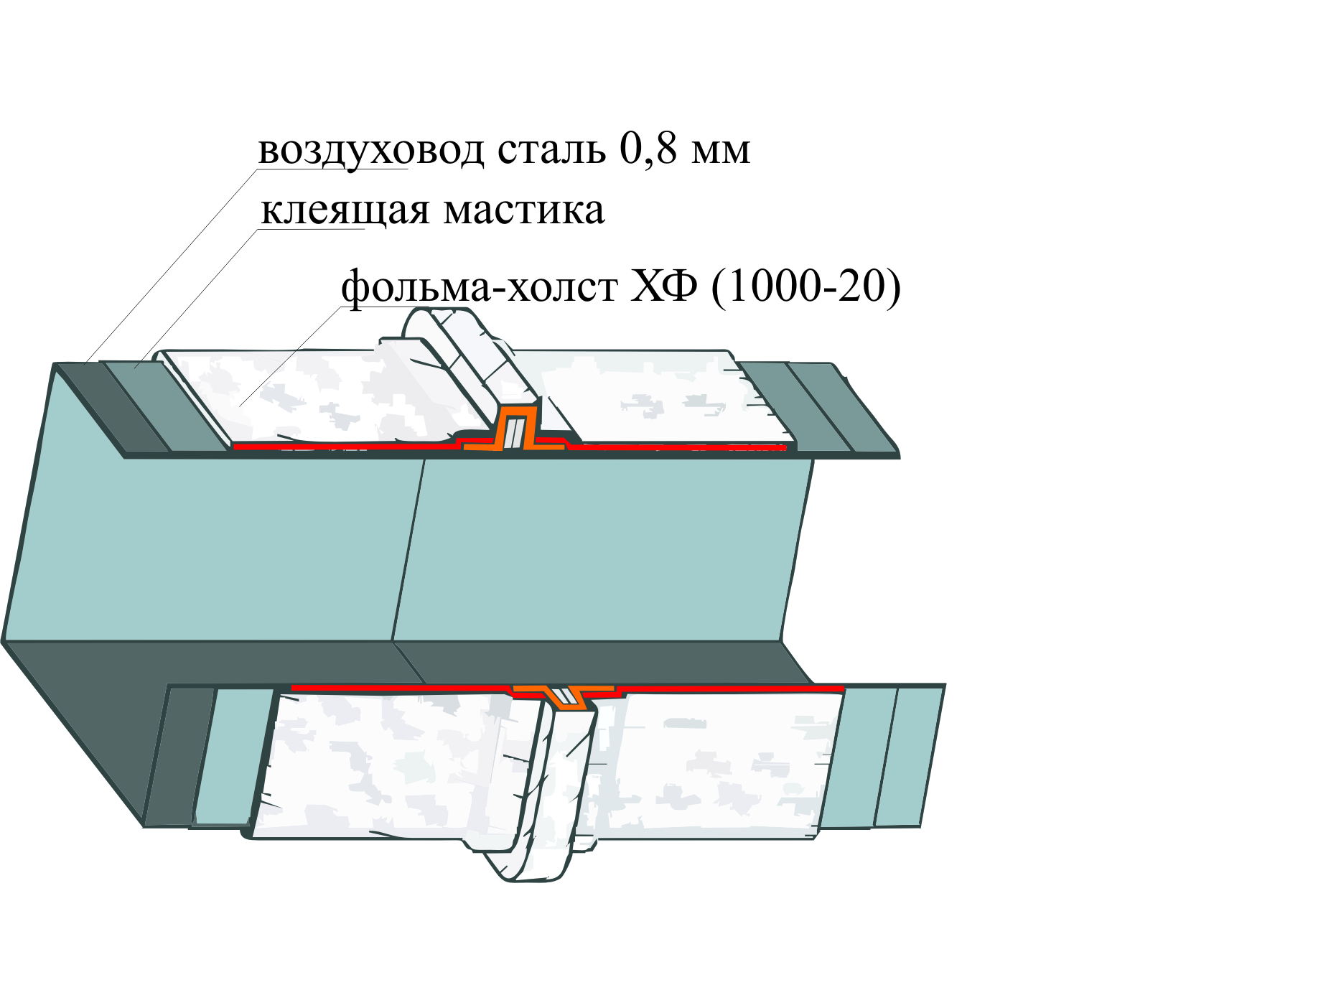
1.Подготовка защищаемых поверхностей (зачистка, обезжиривание)
2.Раскрой материала Фольма-холст ХФ (1000-20)
3.Подготовка клеящей смеси (перемешивание)
4.Нанесение клеящей смеси на защищаемые поверхности (огнезащитный состав «Триумф» ТУ 7719-172-21366107-02), толщина наноса 0,7 мм (EI30) или 1 мм (EI60)
5.Оклеивание защищаемых поверхностей материалом Фольма-холст ХФ (1000-20) ТУ 5763-004-81564428-11
6. Проклеивание мест соединений материала Фольма-холст алюминиевым скотчем

СРАВНИТЕЛЬНЫЕ ТАБЛИЦЫ СИСТЕМ ОГНЕЗАЩИТЫ ВОЗДУХОВОДОВ
Комплексные системы огнезащиты воздуховодов. Предел огнестойкости EI 30
Марка системы | Предел огнестойкости | Состав, расход и цена материалов на 1 м²воздуховода |  | Средняя цена системы руб/м^{2**}
Фольма Вент 30 | EI 30 | Рулонное огнезащитное полотно Фольма-холст (15000*1000*6)  1,1 м² | Клеящая смесь «TRIUMF» «жаростойкое покрытие», 0,9 кг | 258,00
ОГНЕМАТ  Вент 30 | EI 30 | МПБОР-5-1Ф 1,1м² | TRIUMF 0,6кг | 265,00
БИЗОН 30 | EI 30 | БИЗОН-5-1Ф-К 1,1м² | Состав FSA 0,5кг | 273,00
Et Vent 30 | EI 30 | МБОР-5ф 1,1м² | Состав «Плазас» 0,7кг | 296,50
Комплексные системы огнезащиты воздуховодов.Предел огнестойкости EI60
Марка системы | Предел огнестойкости | Состав, расход и цена материалов на 1 м²воздуховода |  | Средняя цена системы руб/м^{2**}
Фольма Вент 60 | EI 60 | Рулонное огнезащитное полотно Фольма-холст (15000*1000*6)  1,1 м² | Клеящая смесь «TRIUMF» «жаростойкое покрытие», 1,2 кг | 276,00
ОГНЕМАТ  Вент 60 | EI 60 | МПБОР-5-1Ф 1,1м² | TRIUMF 0,8кг | 285,00
БИЗОН 60 | EI 60 | БИЗОН-5-1Ф-К 1,1м² | Состав FSA 0,5кг | 293,00
Et Vent 60 | EI 60 | МБОР-5ф 1,1м² | Состав «Плазас» 1кг | 317,50

*На конструктивную систему «Фольма Вент» при объеме действует система скидок:
Свыше 300м2 -3%
Свыше 500м2 – 5%
Свыше 700м2 – 7%
Свыше 1000м2 – 10%
**Средние цены систем указаны с учетом НДС, без учета транспортных расходов.
Срок поставки огнезащитных материалов в г. Красноярск составляет не более 14 рабочих дней, в том случае, если необходимый объем отсутствует на данный момент. Материалы, которые мы предлагаем, широко применяются на объектах гражданского и промышленного строительства на всей территории России.
Надеемся, что смогли заинтересовать Вас! Мы, как поставщики материалов, всегда открыты для переговоров и готовы обсуждать удобные для Вас варианты сотрудничества и согласовывать оптимальные схемы доставки материалов на объект.
Будем рады взаимовыгодному сотрудничеству!

С уважением,
Генеральный директор ООО Компания «СПТ»
Тел. (391) 256-40-90 , 8-905-973-40-73 Наталья Сергеевна Егорова

